Fahrrad fahren in den Niederlanden

Warum man am besten in den Niederlanden Fahrrad fahren (fietsen) kann. Die sieben Gründe von den Deutschen.

Die beste Fahrradwege der Welt
Die niederländischen Radwege sind eine Klasse für sich. Hier gibt es über 37.000km an gut ausgebaute Radwegkilometer. Was darf es für Sie sein? Möchten Sie auf breiten Fahrradboulevards oder durch historische Innenstädte fahren? Auf nur (alleen) für Radfahrer angelegten Strecken durch ansonsten unberührte Waldgebiete fahren? Oder über Deichkronen (dijken) sausen und dabei die weite Aussicht über Wasser und Wiesen genießen? In den Niederlanden gibt es die unterschiedlichsten und ungewöhnlichsten Radstrecken. So ist der Van-Gogh-Radweg in Eindhoven schon eine Sehenswürdigkeit an sich. Hier fahren Sie nachts über tausende bunte Lichter, die vom Gemälde „Die Sternnennacht“ inspiriert sind. Oder radeln Sie im Frühling quer durch die blühenden Tulpenfelder. Ein unvergessliches Holland-Erlebnis!
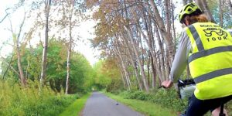

Sich wie Einheimischer (inheemse) fühlen
In den Niederlanden gehört Radfahren einfach zum Lebensgefühl. In den Niederlanden kann jede (elke) Person Radfahren. Vom Kleinkind bis ins hohe Alter hinein. 36% der Niederländer fahren jeden Tag mit dem Fahrrad zur Arbeit und Schüler ab 12 Jahren legen pro Jahr im Durchschnitt (gemiddeld) ungefähr 2.000 Kilometer Schulweg auf zwei Rädern ab. In den Niederlanden gibt es sogar mehr Fahrräder ‚22 Millionen‘ als Einwohner ‚17 Millionen‘. Das ist Weltrekord! Mischen Sie sich also unter die Einheimischen, treten Sie in die Pedale und erleben Sie das holländische Lebensgefühl auf zwei Rädern selbst.
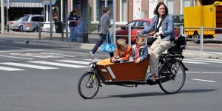

Flache Landschaft
Die Niederländer müssen sich selten einen schweren Weg nach Oben machen. Und das ist sicher einer der Gründe, warum das Fahrrad in Holland so beliebt ist. Der höchste Punkt des Landes ist der 322 Meter hohe Vaalser Berg, der ganz im Süden liegt. Ansonsten ist es in den allermeisten Gegenden (gebieden) auffällig flach. Und Radfahren ohne Steigungen ist einfach so viel leichter. Es fühlt sich eher an, wie Spazierengehen. Nur schneller.
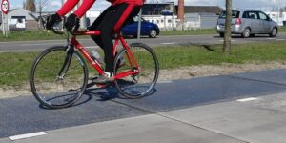

Stellen Sie ihre eigenen Route zusammen
Die Radwege in den Niederlanden sind nicht nur gut ausgebaut, sondern auch fantastisch beschildert. Das Knooppunten- System (Knotenpunktsystem) ist einfach genial! Damit finden Sie sich ganz einfach zurecht und können sich kaum falschfahren. Die Knotenpunkte sind über ganz Holland verteilt und jede Kreuzung hat eine Nummer. Dort steht eine Übersichtskarte der Umgebung mit allen Knotenpunkten in der Nähe und man sieht, in welche Richtung man fahren muss. Immer der nächsten Nummer nach!
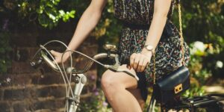

Abwechslungsreiche Strecken
Obwohl die Landschaft so flach ist, sind die Niederlande alles andere als eintönig, und auch beim Radfahren wird es hier nie langweilig. Hübsche Städtchen und Dörfer wechseln sich ab mit Routen, die an Flussufern (rivieroevers) entlang oder durch Dünen (duinen) und Heidelandschaft (heides) führen. Unterwegs kommen Sie an schönen Landgütern (landgoederen) oder natürlich der ein oder anderen historischen Windmühle (windmolen) entlang. Und Sie finden ganz bestimmt ein nettes Plätzchen, um ein Picknick zu machen oder einen ländlichen Teegarten.
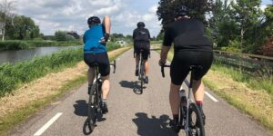

Sicherstes Radfahrland der Welt
Die niederländischen Straßen sind die sichersten der Welt. Das gilt zumindest für Radfahrer. Und das, obwohl hier eigentlich nur Radrennfahrer einen Helm tragen. Der wichtigste Grund dafür ist, dass Radfahrer als vollwertige Verkehrsteilnehmer gelten.
Die Radwege sind fast überall hervorragend ausgebaut und vom Autoverkehr getrennt. Studien haben außerdem gezeigt, dass alleine die Menge der Radfahrer zu mehr Verkehrssicherheit auf zwei Rädern führt. Und weil in den Niederlanden mehr als ein Drittel der Bevölkerung das Fahrrad als Hauptverkehrsmittel nutzt, gibt es so ziemlich überall Radler! Darum sind Autofahrer daran gewöhnt, auf Fahrräder zu achten. Auch sind die niederländischen Gesetzte (wetten) bei Unfällen mit Radfahrern sehr streng, um dafür zu sorgen, dass Autofahrer deren Sicherheit auch wirklich ernst nehmen.
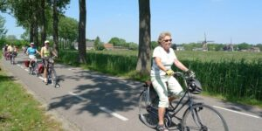

Radfahren macht glücklich
Ob es am Fahrrad fahren liegt, dass die Niederländer zu den zufriedensten Leuten der Welt gehören? Wir wissen es nicht, aber vielleicht ist ja etwas dran an dieser Theorie. Denn vom Radfahren muss man einfach gute Laune bekommen. Kennen Sie nicht auch dieses Gefühl von Freiheit, wenn Sie an der frischen Luft durch die weite Landschaft sausen (sjezen)? Und auch wenn Sie sich manchmal durch einen kleinen Schauer (bui) oder Gegenwind kämpfen müssen, geht doch nichts über das zufriedene Gefühl, wenn Sie sich nach einer langen Radtour gemütlich mit einer Tasse Kaffee zurücklehnen können, oder?
